**实验5**

**名称：存储过程的创建和使用1**

**姓名： 孙雨**

**学号： 2111310237**

**班级： 软件2102班**

**日期： 2023年4月3日星期一**

**实验内容：**

**1.以用户名scott连接SQL*PLUS，创建存储过程根据指定员工编号查询职工的姓名和工资。并使用两种方法调用该存储过程。**

**实验步骤和结果：（截图和步骤）**

**主要SQL语句和结果截图。**

1. **连接**

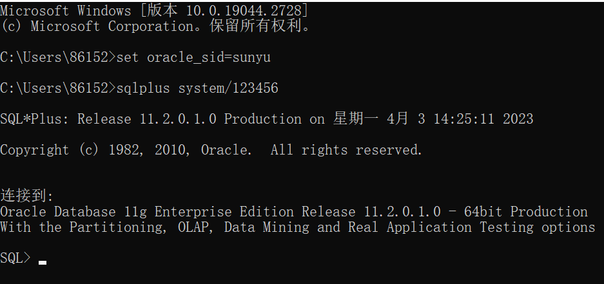

1. **编辑代码**

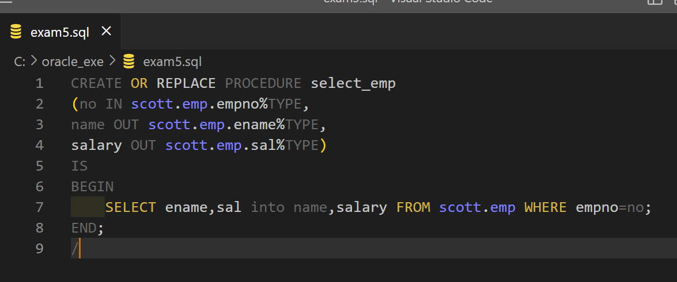

1. **断开连接**

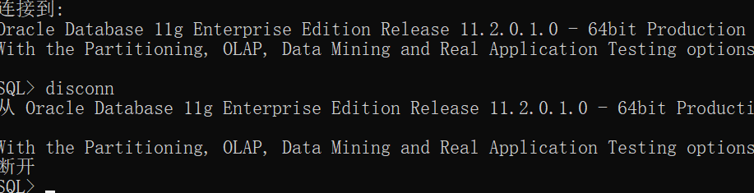

1. **使用Scott连接**

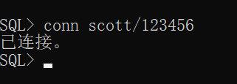

1. **执行脚本**

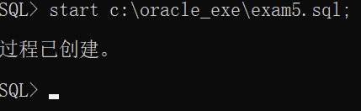

1. **调用过程**

